第5章 组合逻辑电路应用

习题5
5.1 设计一个10线-4线编码器，输出为8421BCD码。
解：设输入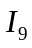,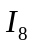…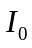分别表示十进制数码9，8…0，输出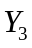,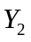,,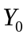分别表示8421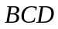码的4个二进制位。输入低电平有效的编码器真值表如下：

数码 | 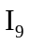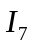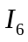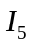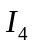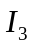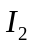 | 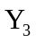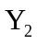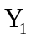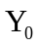
0 | 1 1 1 1 1 1 1 1 1 0 | 0 0 0 0
1 | 1 1 1 1 1 1 1 1 0 1 | 0 0 0 1
2 | 1 1 1 1 1 1 1 0 1 1 | 0 0 1 0
3 | 1 1 1 1 1 1 0 1 1 1 | 0 0 1 1
4 | 1 1 1 1 1 0 1 1 1 1 | 0 1 0 0
5 | 1 1 1 1 0 1 1 1 1 1 | 0 1 0 1
6 | 1 1 1 0 1 1 1 1 1 1 | 0 1 1 0
7 | 1 1 0 1 1 1 1 1 1 1 | 0 1 1 1
8 | 1 0 1 1 1 1 1 1 1 1 | 1 0 0 0
9 | 0 1 1 1 1 1 1 1 1 1 | 1 0 0 1
得到最简逻辑函数为：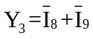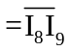 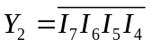 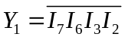
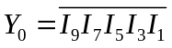
逻辑图如下：
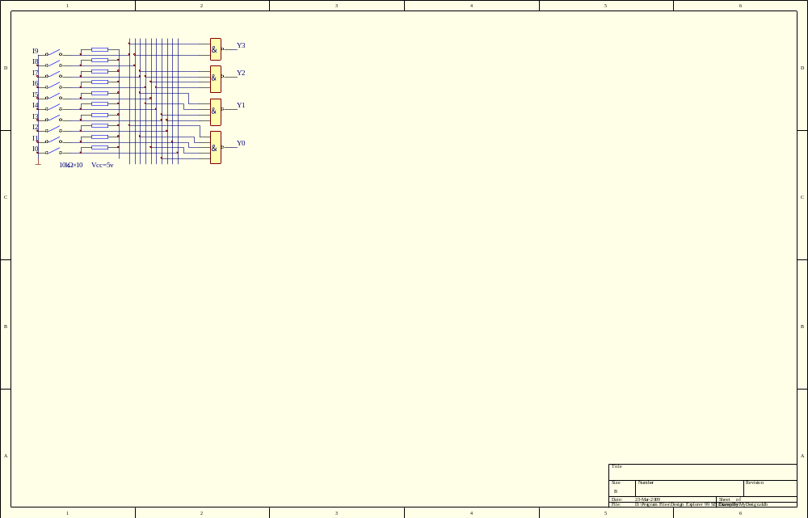
5.2 试用2片8线-3线优先编码器74148，设计一个10线-4线优先编码器。连接时允许附加必要的门电路。
解：需要2片8线-3线优先编码器74148接受10个输入信号：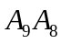,…A₀，2片8线-3线的输出组合形成4位二进制代码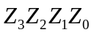。组成的10线-4线优先编码器如下图所示:
U1: 74148
I₀
I₁ Y_{F}
I₂
I₃ Y₀
I₄ Y₁
I₅ Y₂
I₆
I₇ Y_{EX}
EN
A₀
A₁
A₂
A₃
A₄
A₅
A₆
A₇
U2: 74148
I₀
I₁ Y_{F}
I₂
I₃ Y₀
I₄ Y₁
I₅ Y₂
I₆
I₇ Y_{EX}
EN
A₈
A₉
1
1
1
1
1
1
EI
&
&
&
Z_{F}
Z₀
Z₁
Z₂
Z₃
10线-4线优先编码器

5.3 试分析题图5.3所示电路的功能（74148为8线-3线优先编码器）。
U2: 74148
I₀
I₁ Y_{F}
I₂
I₃ Y₀
I₄ Y₁
I₅ Y₂
I₆
I₇ Y_{EX}
EN
A₀
A₁
U1: 74148
I₀
I₁ Y_{F}
I₂
I₃ Y₀
I₄ Y₁
I₅ Y₂
I₆
I₇ Y_{EX}
EN
A₂
A₃
A₄
A₅
A₆
A₇
A₈
A₉
&
&
&
L₀
L₁
L₂
L₃
图P5.3

1
1
解： 10线-4线优先编码器，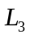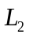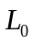的值在0000—1001之间。
5.4 分析题图5.4所示电路的功能。
U1: 74138

L₁

L₂
Y₀
Y₁
Y₂
Y₃
Y₄
Y₅
Y₆
Y₇
A
B
C
S₁
S₂
S₃
A
B
C
+5V
&
&
题图5. 4

解： 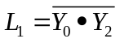 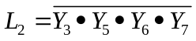 即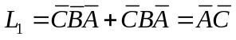
真值表：

A B C | L₁ L₂
0 0 0 | 1 0
0 0 1 | 0 0
0 1 0 | 1 0
0 1 1 | 0 1
1 0 0 | 0 0
1 0 1 | 0 1
1 1 0 | 0 1
1 1 1 | 0 1

5.5 用2片3线-8线译码器74138，组成4线-16线译码器。
解：
U1: 74138

Z₀
Z₁
Z₂
Z₃
Z₄
Z₅
Z₆
Z₇
U2: 74138
Z₈
Z₉
Z₁₀
Z₁₁
Z₁₂
Z₁₃
Z₁₄
Z₁₅
4 线-16线译码器

Y₀
Y₁
Y₂
Y₃
Y₄
Y₅
Y₆
Y₇
Y₀
Y₁
Y₂
Y₃
Y₄
Y₅
Y₆
Y₇
A
B
C
S₁
S₂
S₃
A
B
C
S₁
S₂
S₃
B₀
B₁
B₂

B₃
+5V
5.6 某一个8421BCD码七段荧光数码管译码电路的e段部分出了故障，为使数码管能正确地显示0～9十种状态，现要求单独设计一个用与非门组成的e段译码器。已知共阳极数码管如题图5.6所示。
题图5.6
a
b
c
d
e
f
g
解：卡诺图如下：

BA  DC | 00 | 01 | 11 | 10
00 | 0 | 1 | 1 | 0
01 | 1 | 1 | 1 | 0
11 | x | x | x | x
10 | 0 | 1 | x | x
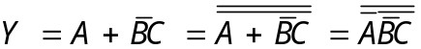
A
1
1
&
B
Y
C
&
5.7 分析题图5.7所示电路的功能（74148为8线-3线优先编码器）。
7
2
I
0
I
1
A
6
I
5
I
4
I
I
3
I
0
I
74148
A
EN
GS
2
1
A
I
I
4
5
7
I
1
6
2
I
I
I
0
3
I
I
1
1
I
9
8
I
Y
0
Y
1
Y
2
Y
3
&
&
G
G
G
G
1
2
3
4
题图5.7
解：当I₉=0时，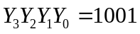；当I₉=1、I₈=0时，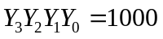
功能：10线/4线优先编码器，优先级别I₉最高，I₈次之，依次降低，I₀最低。

5.8 画出用两片4线-16线译码器74154组成5线-32线译码器的接线图。题图5.8是74154的符号，S_{A}和S_{B}是两个控制端（亦称片选端），译码器工作时应使S_{A}和S_{B}同时为低电平，当输入信号A₃A₂A₁A₀为0000到1111共16种状态时，输出端从Y₀到Y₁₅依次给出低电平输出信号。
Y₀
Y₁
Y₂
Y₃
Y₄
Y₅
Y₆
Y₇
Y₈
Y₉
Y₁₀
Y₁₁
Y₁₂
Y₁₃
Y₁₄
Y₁₅
0
A₃
A₂
A₁
A₀
S_{A}
S_{B}
74154
题图5.8
解：逻辑图如下：
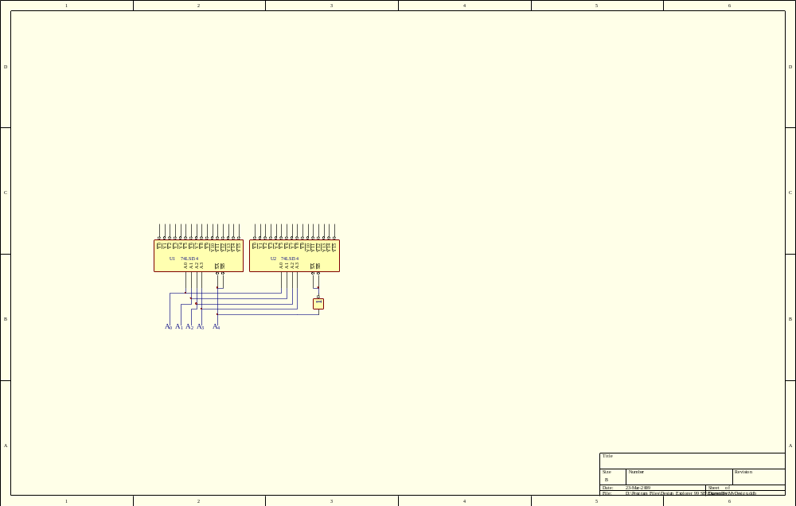

5.9 设计一个编码转换器，将三位2进制码转换为循环码。
解：(1)设3位二进制码（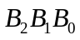），循环码（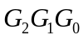）列出真值表如下：
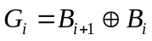,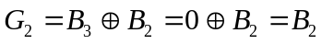,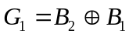,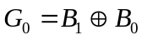
B₂ B₁ B₀ | G₂ G₁ G₀
0 0 0 | 0 0 0
0 0 1 | 0 0 1
0 1 0 | 0 1 1
0 1 1 | 0 1 0
1 0 0 | 1 1 0
1 0 1 | 1 1 1
1 1 0 | 1 0 1
1 1 1 | 1 0 0
（2）由真值表得到最小项表达式：
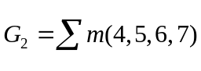
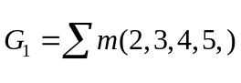
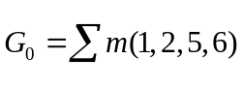
74138

G₀

G₁

G₂
Y₀
Y₁
Y₂
Y₃
Y₄
Y₅
Y₆
Y₇
A
B
C
S₁
S₂
S₃
B₀
B₁
B₂
+5V
&
&
&

5.10 某医院的某层有6个病房和一个大夫值班室，每个病房有一个按扭，在大夫值班室有一个优先编码器电路，该电路可以用数码管显示病房的编码。各个房间按病人病情严重程度不同分类，1号房间病人病情最重，病情按房间号依次降低，6号房间病情最轻。试设计一个呼叫装置，该装置按病人的病情严重程度呼叫大夫，若两个或两个以上的病人同时呼叫大夫，则只显示病情最重病人的呼叫。
解：设1号病房按钮为A1,2号病房按钮为A2,…6号病房按钮为A6,设按钮输入低电平有效。
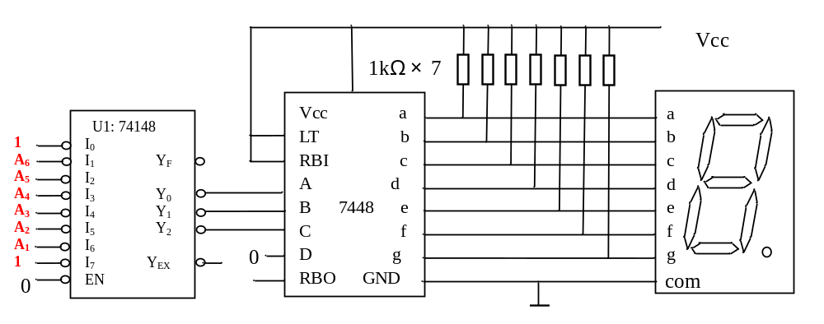
5.11 设计一个电话机信号控制电路。电路有I₀（火警）、I₁（盗警）和I₂（日常业务）三种输入信号，通过排队电路分别从Y₀、Y₁、Y₂输出，在同一时间只能有一个信号通过。如果同时有两个以上信号出现时，应首先接通火警信号，其次为盗警信号，最后是日常业务信号。试按照上述轻重缓急设计该信号控制电路。要求用集成门电路7400（每片含4个2输入端与非门）实现。
解： (1)设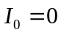为无火警信号，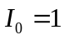为有火警信号；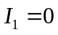为无盗警信号，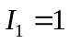为有盗警信号；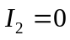为无日常业务信号，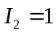为有日常业务信号；输出变量为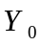,,； 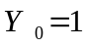为有火警信号通过，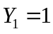为有盗警信号通过，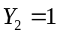为有日常业务信号通过
列出真值表如下：

输入 | 输出
 | 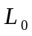,,
0 0 0 | 0 0 0
1 | 1 0 0
0 1 | 0 1 0
0 0 1 | 0 0 1

(2)由真值表写出逻辑表达式：
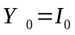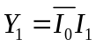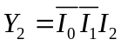
据与非门设计要求得：
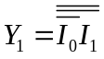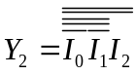
(3)画出逻辑图如下：

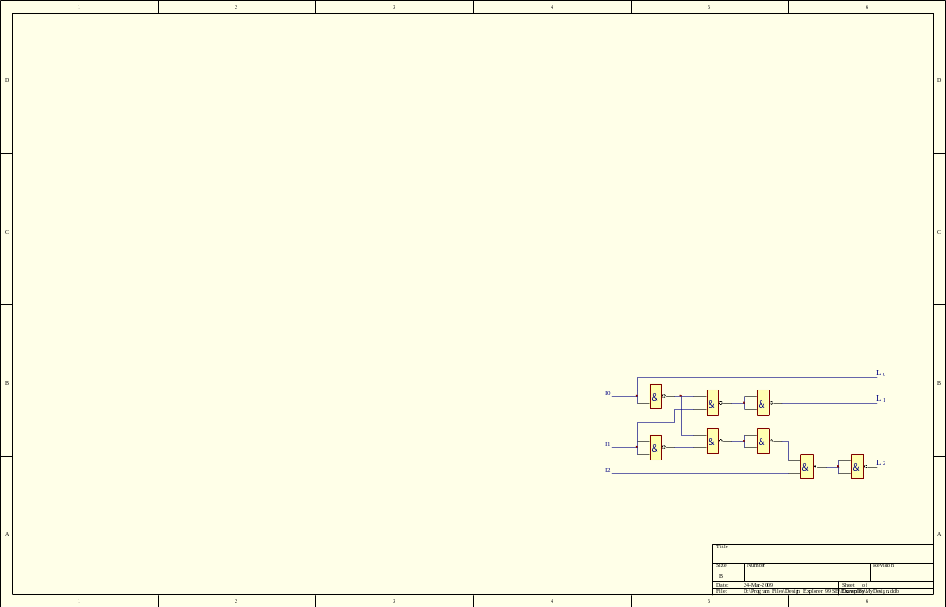
5.12 试用一片3线-8线译码器T3138，实现下列逻辑函数（可使用必要的门电路）：
（1）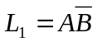
（2）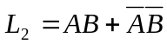
（3）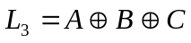
解：令函数C、B、A作为74138的输入变量，并将函数变换为最小项表达式，将函数进一步变换为关于译码器输入变量的最小项表达式并将函数转换为译码器输出变量的逻辑表达式：
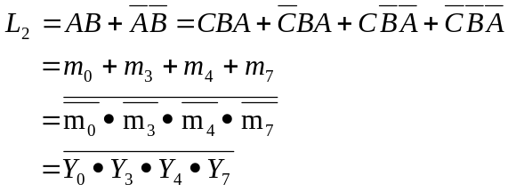
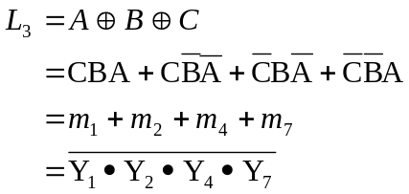
逻辑电路图如下图所示
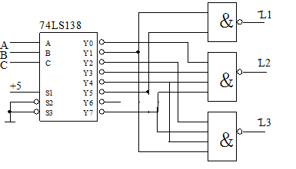
5.13 用4路数据选择器实现下列函数:
(1) 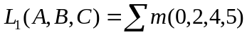
(2) 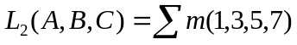
（3）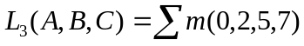
（4）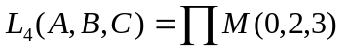
解：
（1）选择A、B变量作为数据选择器的地址变量，令A₁=A， A₀=B
将函数进行形式变换
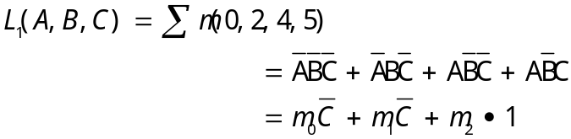
根据函数表达式可知令D₃=0、D₂=1、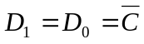,画出电路逻辑图如下所示：
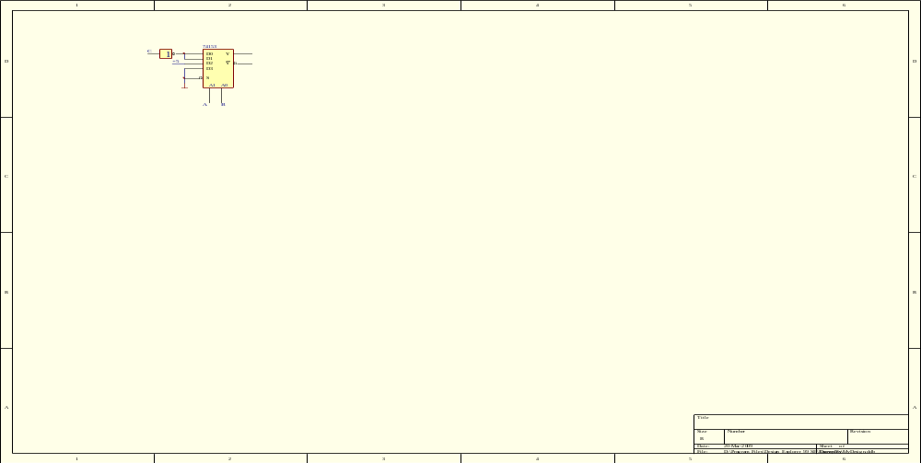
L₁
（2）选择A、B变量作为数据选择器的地址变量，令A₁=A， A₀=B
将函数进行形式变换
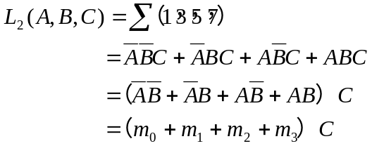
根据函数表达式可知令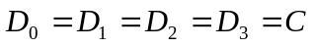,画出电路逻辑图如下所示：
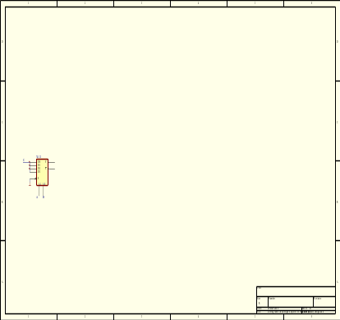
L₂
(3) 选择A、B变量作为数据选择器的地址变量，令A=A₁，B=A₀
将函数进行形式变换
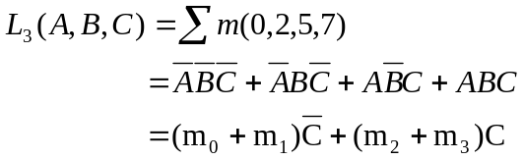
根据函数表达式可知令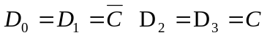,画出电路逻辑图如下所示：
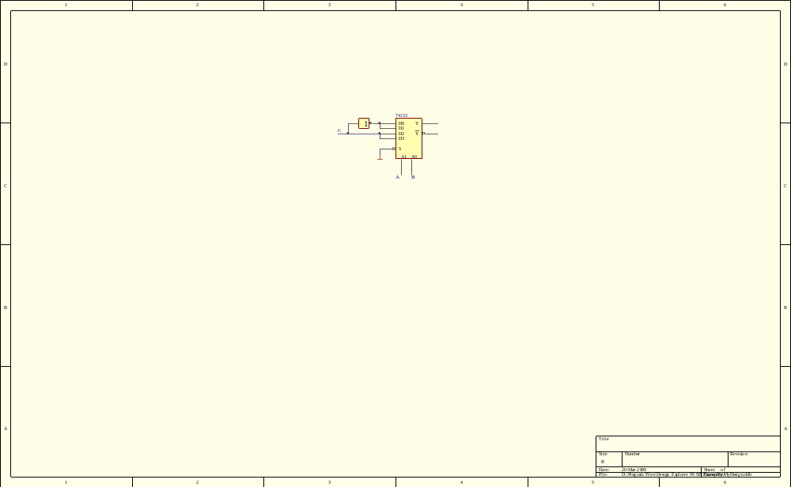
L₃

（4）选择A、B变量作为数据选择器的地址变量，令A=A₁，B=A₀
将函数进行形式变换
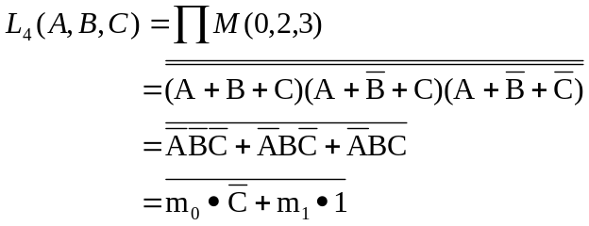
根据函数表达式可知令D₃=D₂=0 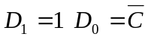,画出电路逻辑图如下所示：
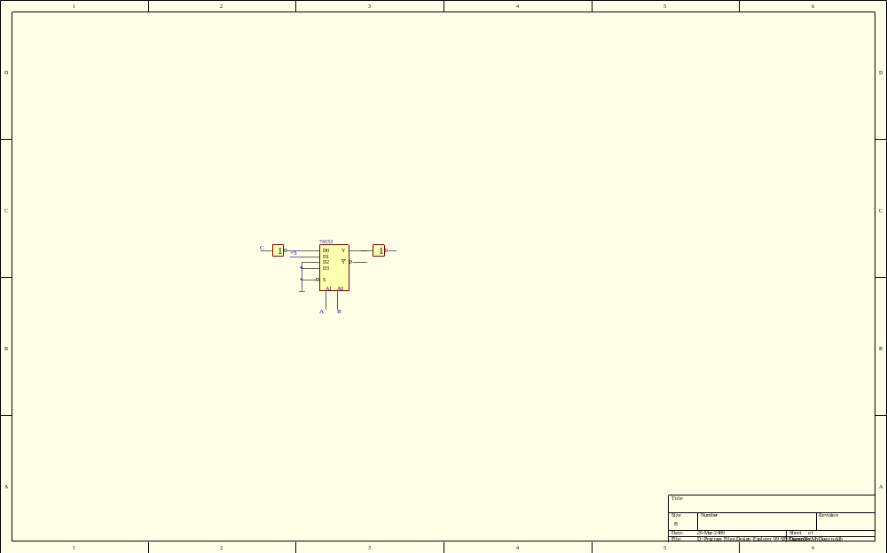
L₄
5.14 用8路数据选择器实现下列函数：
(1) 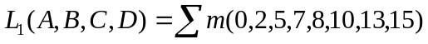
(2) 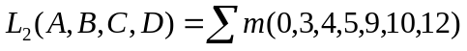
(3) 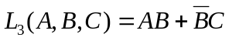
解：（1）选择A、B、C变量作为数据选择器的地址变量，令A=A₂、B=A₁、C=A₀
将函数进行形式变换
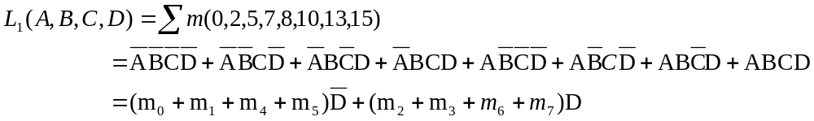 根据函数表达式可知令
所以其逻辑电路图如下图所示
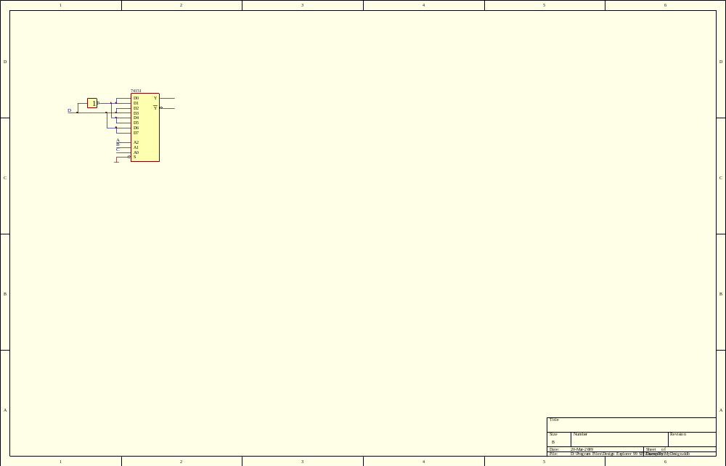
L₁
（2）选择A、B、C变量作为数据选择器的地址变量，令A=A₂、B=A₁、C=A₀
将函数进行形式变换
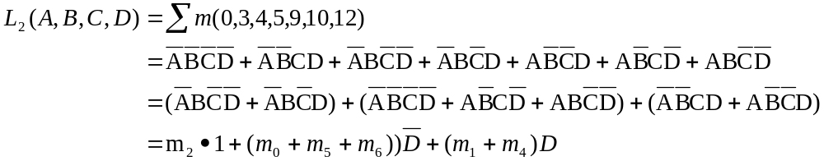
根据函数表达式可知令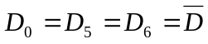，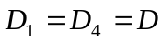,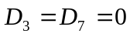,D₂=1
所以其逻辑电路图如下图所示

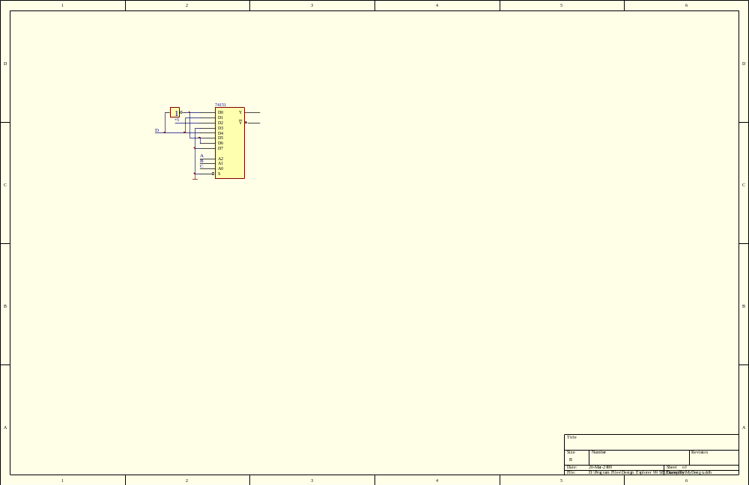
L₂
（3）选择A、B、C变量作为数据选择器的地址变量，令A=A₂、B=A₁、C=A₀
将函数进行形式变换
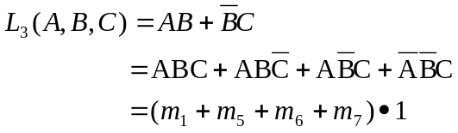
根据函数表达式可知令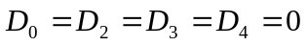、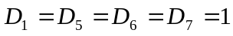
所以其逻辑电路图如下图所示
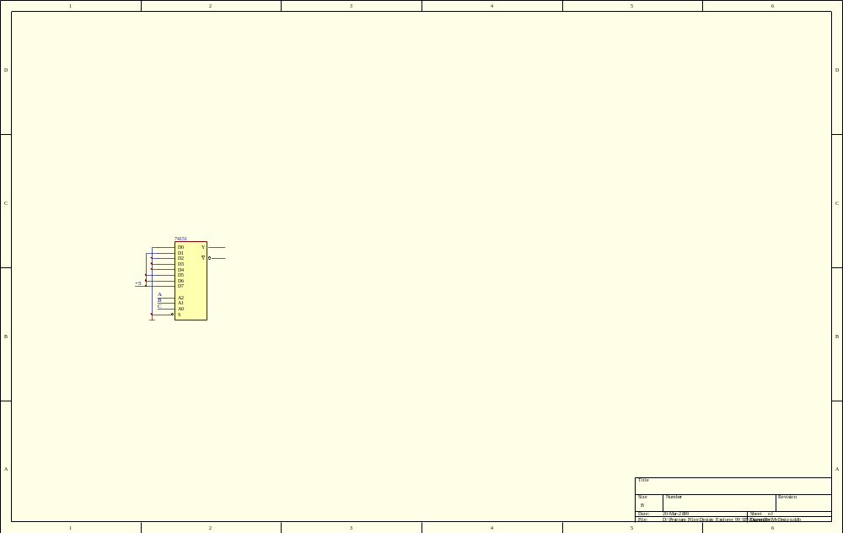
L₃

5.15 将四选一数据选择器，扩展为16选一数据选择器。
解：用4片四选一数据选择器和2-4译码器组成的16选一数据选择器如下图所示：
其中74153为双四选一数据选择器，74139为2-4译码器。译码器的地址控制端A₁、A₀和74153的地址控制端A₁、A₀共同构成16选一数据选择器的地址控制端ABCD；74151的数据输入端构成16选一数据选择器的数据输入端D₀—D₁₅输出端为Y。
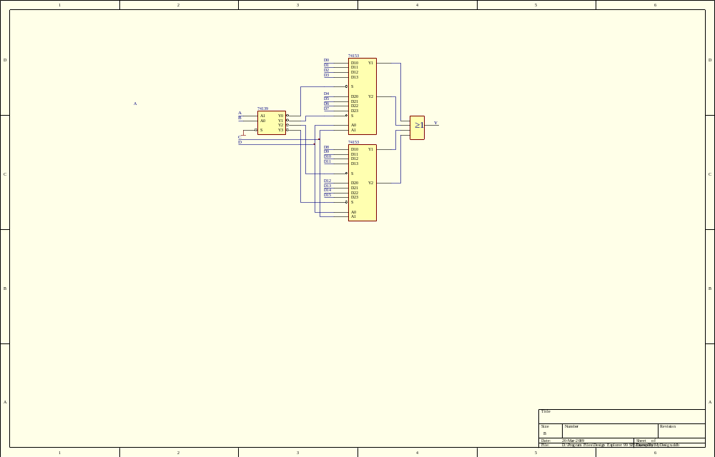
5.16 用3线-8线译码器74138和8选1数据选择器74151和少量与非门实现组合逻辑电路。当控制变量C₂C₁C₀=000时，F=0；C₂C₁C₀=001时，F=ABC；C₂C₁C₀=010时，F=A+B+C；C₂C₁C₀=011时，F=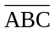；C₂C₁C₀=100时，F=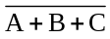；C₂C₁C₀=101时，F=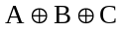；C₂C₁C₀=110时，F=AB+AC+BC；C₂C₁C₀=111时，F=1。画出电路图。
解：3线—8线译码器74138输入变量为CBA,8选1数据选择器74151控制变量为C₂C₁C₀
C₂C₁C₀=000时，F=D0=0；
C₂C₁C₀=001时，F=D1=ABC=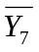；
C₂C₁C₀=010时，F=D2=A+B+C=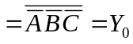；
C₂C₁C₀=011时，F=D3=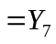；
C₂C₁C₀=100时，F=D4=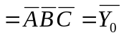；
C₂C₁C₀=101时，F=D5=；
C₂C₁C₀=110时，F=D6=AB+AC+BC；
C₂C₁C₀=111时，F=D7=1。

根据题意可得电路图如下图所示：
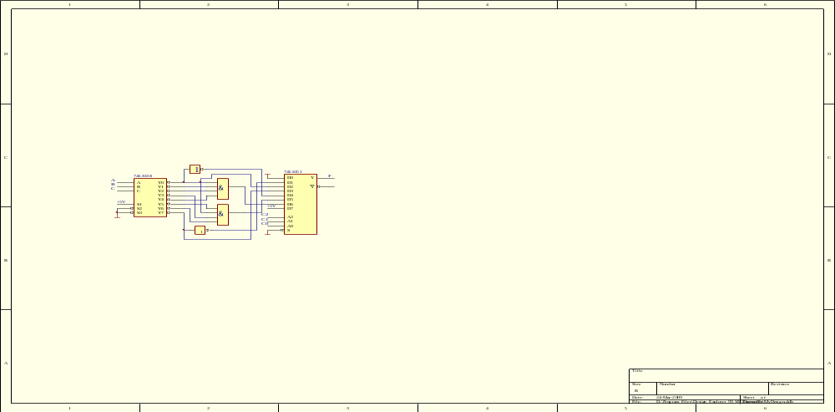
C
B
A

5.17 分析题图5.17所示电路的工作原理，说明电路的功能。
74138

题图5.17

Y₀
Y₁
Y₂
Y₃
Y₄
Y₅
Y₆
Y₇
A
B
C
S₁
S₂
S₃
A
B
C
+5V
+5V
74151
D₀
D₁
D₂
D₃
D₄ D₅
D₆
D₇
S
A₂ A₁ A₀
Z₂ Z₁ Z₀
Y

Q

数据选择器
译码器
解：该电路是由74138和74151组成的三位二进制数码比较器，当二进制数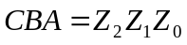时Y=0，当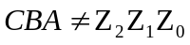时Y=1。
5.18 利用3线-8线译码器74138设计一个一位全加器。
解：全加器真值表为

A_{i} B_{i} C_{i-1} | C_{i} S_{i} | A_{i} B_{i} C_{i-1} | C_{i} S_{i}
0 0 0  0 0 1  0 1 0  0 1 1 | 0 0  0 1  0 1  1 0 | 1 0 0  1 0 1  1 1 0  1 1 1 | 0 1  1 0  1 0  1 1
若令A₂=A_{i}(被加数)，A₁=B_{i}(加数)，A₀=C_{i-1}(低位进位)
根据真值表可得：
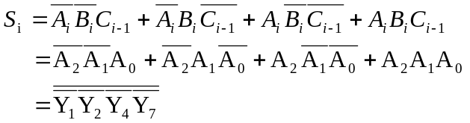
同理可得：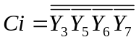
其逻辑图如下图所示：
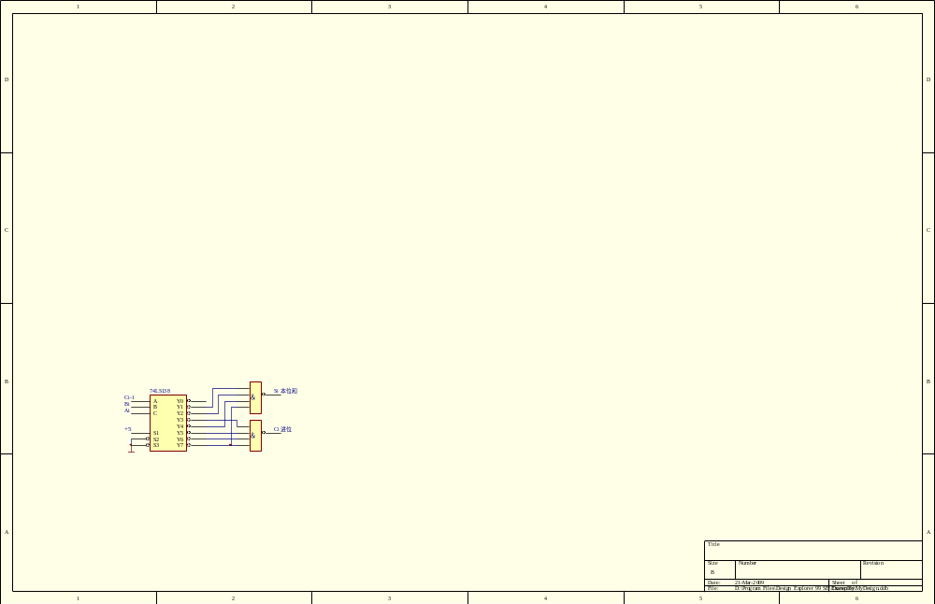

5.19 用4位加法器T1283和必要的门电路，实现4位减法器。
解：原理：被减数-减数=被减数+减数的补码=被减数+减数的反码+1
设减数为D₃D₂D₁D₀，被减数为A₃A₂A₁A₀,输出为S₃S₂S₁S₀。C₋₁=1，
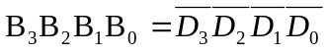,C₃=0表示有借位信号。
逻辑电路图如下图所示
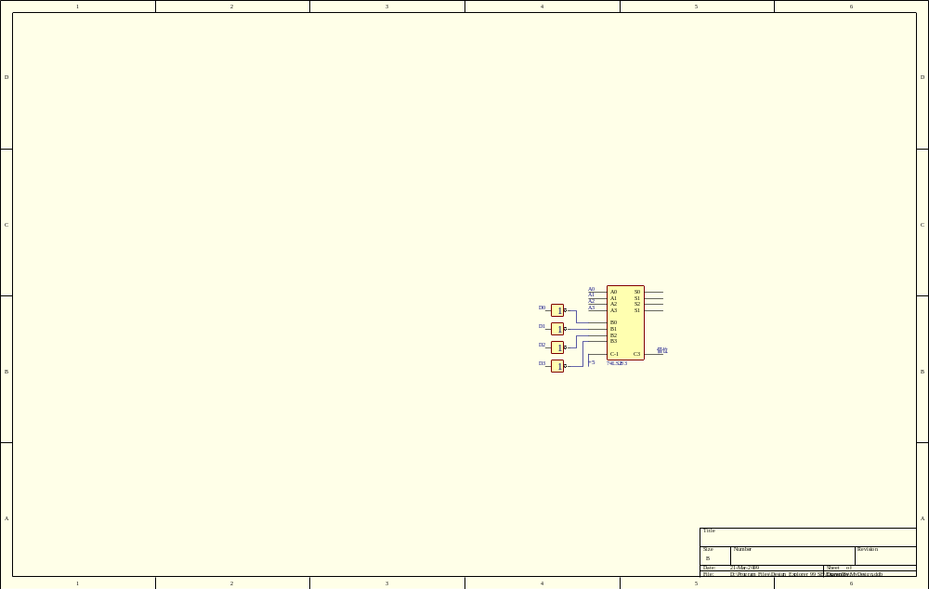
5.20 试用一片3线-8线译码器74138和两个四输入与非门构成一位全减器。
解：在减法器中：A_{i}为被减数，B_{i}为减数，C_{i-1}为低位借位，D_{i}为差，C_{i}为借位，令A_{i}、B_{i}、C_{i-1}分别从A、B、C输入 。

列全减真值表，如下所示
A_{i} | B_{i} C_{i-1} | D_{i} C_{i} | A_{i} | B_{i} C_{i-1} | D_{i} C_{i}
0  0  0  0 | 0 0  0 1  1 0  1 1 | 0 0  1 1  1 1  0 1 | 1  1  1  1 | 0 0  0 1  1 0  1 1 | 1 0  0 0  0 0  1 1
则由真值表可得：
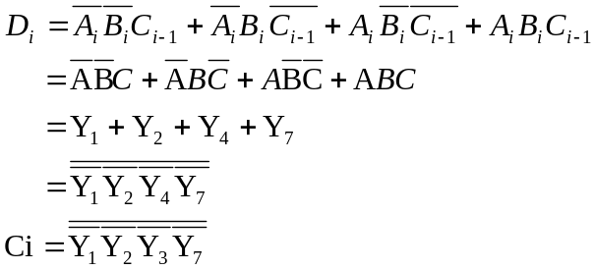
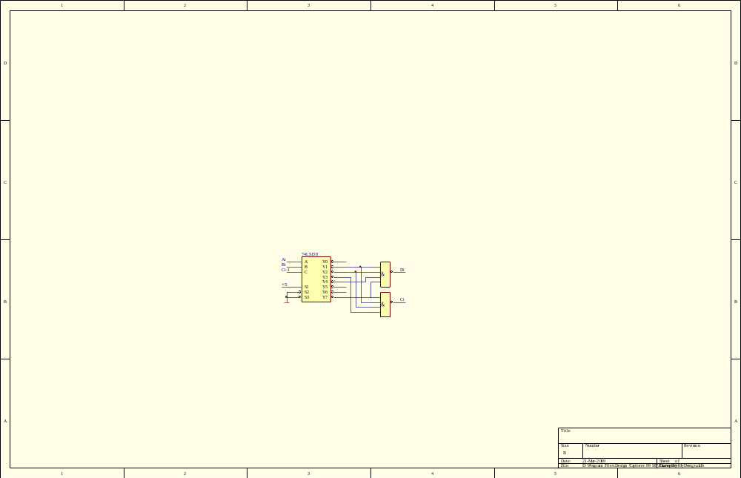

5.21 试用3个一位全加器实现下列逻辑函数；
（1）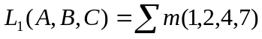
（2）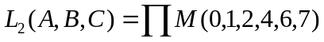
解：
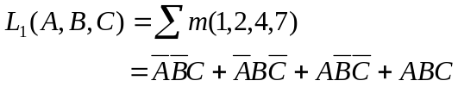
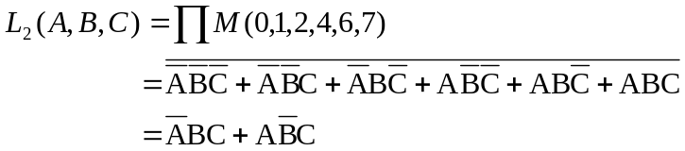
全加器真值表如下所示
A_{i} B_{i} C_{i-1} | C_{i} S_{i} | A_{i} B_{i} C_{i-1} | C_{i} S_{i}
0 0 0  0 0 1  0 1 0  0 1 1 | 0 0  0 1  0 1  1 0 | 1 0 0  1 0 1  1 1 0  1 1 1 | 0 1  1 0  1 0  1 1
若令A= A_{i},B= B_{i},C= C_{i-1}则电路逻辑图如下图所示
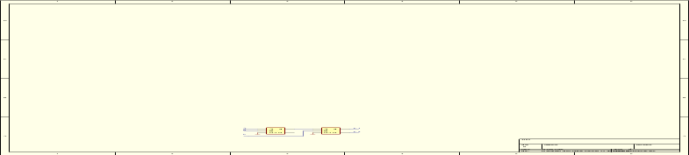

5.22 已知输入为8421码2-10进制数，要求当输入小于5时，输出为输入数加2，当输入大于、等于5时，输出为输入数加4。试用一片中规模集成4位2进制全加器74LS283（如题图5.22所示）及与或非门、非门实现电路。请画出逻辑图。
图P5.22

被加数
S
3
S
2
S
1
S
0

C
3
U1:
74LS283
C
-
1

A
3
A
2
A
1
A
0
B
3
B
2
B
1
B
0

低位进位
进位
加数
和
解：设输入为B₃B₂B₁B₀，从74LS283 B₃B₂B₁B₀输入，S₃S₂S₁S₀输出，令C₀=0
则按题意可得真值表
输 入 | 输 出 | 对被加数要求
B₃ B₂ B₁ B₀ | S₃ S₂ S₁ S₀ | A₃ A₂ A₁ A₀
0 0 0 0  0 0 0 1  0 0 1 0  0 0 1 1  0 1 0 0  0 1 0 1  0 1 1 0  0 1 1 1  1 0 0 0  1 0 0 1 | 0 0 1 0  0 0 1 1  0 1 0 0  0 1 0 1  0 1 1 0  1 0 0 1  1 0 1 0  1 0 1 1  1 1 0 0  1 1 0 1 | 0 0 1 0  0 0 1 0  0 0 1 0  0 0 1 0  0 0 1 0  0 1 0 0  0 1 0 0  0 1 0 0  0 1 0 0  0 1 0 0
表中不可能出现的六种状态未列出，利用卡诺图，并充分利用无关项化简可得
被加数与加数之间的逻辑关系如下：
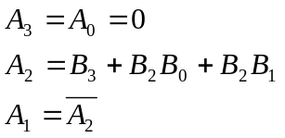
逻辑电路图如下所示：
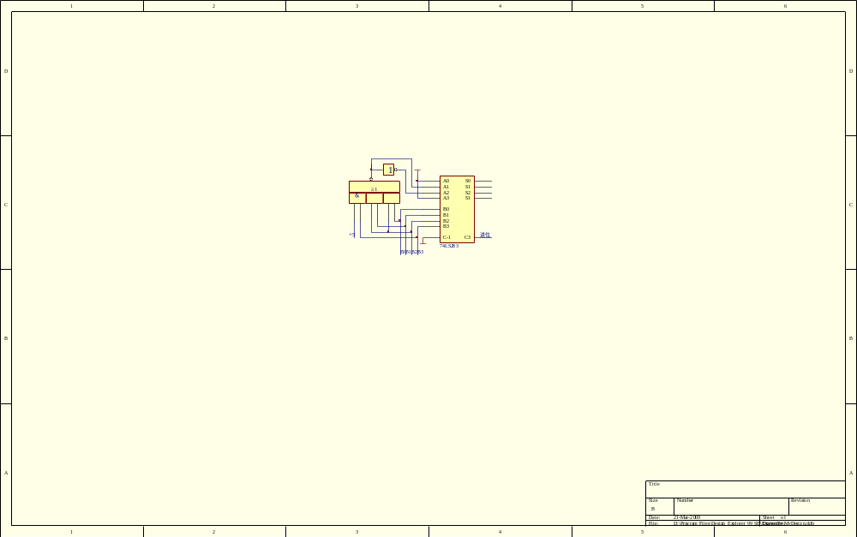

5.23 试用一片4位2进制全加器74LS283将余3码转换成8421码。
解：已知余3码输入为ABCD，设输出8421BCD码为D₃D₂D₁D₀。从ABCD中减去0011即成8421BCD码，减法可用将减数变补与被减数相加的方法实现。0011的补码为1101，所以可得逻辑电路图如下图所示
